 | 

Universidade Federal de São Carlos – UFSCar
Departamento de Computação - DC
Engenharia de Computação

Disciplina: Paradigmas de Linguagens de Programação

PROLOG |  |  | Trabalho N° 1
Turma: C | Prof.ª Responsável: Lúcia Rino
Aluno: LUIS CARLOS MOREIRA BICALHO |  | ^{R.A.} |  | Nota do grupo
  254185
Aluno: RAFAEL MARSOLLA |  | ^{R.A.} |  | Nota do grupo
  270393
Anotações: (Reservada ao Professor)

São Carlos / SP
2006
Exercício 1:

Introdução

Prolog significa Programação em Lógica. Existem vários dialetos de Prolog. Em 1977. foi desenvolvido na Universidade de Edimburgo, uma versão de Prolog, batizado de Prolog-10. A sintaxe deste Prolog, chamada de sintaxe de Edimburgo é praticamente o padrão atual do Prolog.
Prolog possui alto poder em processamento de lista, fazendo que com isto, a estrutura de lista seja a mais comumente utilizada na resoluções de problemas em Prolog.

As listas são representações ordenadas de termos Prolog. Elas são indicadas por colchetes. Os elementos de uma lista são separados por vírgula.
Exemplo:
- [1,2,3]
- [a,b,c,d,f]
- []
- [carro(azul,gasolina,duas_portas),Paulo, [2.b], X]

Nos exemplos acima temos: (1) uma lista de três elementos, os números 1,2 e 3; (2) uma lista de quatro elementos; (3) uma lista vazia; (4) uma lista de quatro elementos, onde o primeiro elemento é um termo, o segundo um átomo, o terceiro uma lista e o quarto uma variável.

Representação de listas
Existem duas formas de representação de listas:
- por colchetes ou representação de Edinburgh
- por pontos ou representação de Marseille

A representação por colchetes de uma lista é:
[cabeça|cauda]: onde os dois elementos são separados pela barra vertical (pipe).
Cabeça é o primeiro elemento da lista e Cauda é uma lista com os demais elementos.
Exemplo: Seja a lista [a,b,c,d,e,f]. Então Cabeça = a, Cauda = [b,c,d,e,f].
[Cabeça|Cauda] = [a,b,c,d,e,f].
Cabeça = a
Cauda = [b,c,d,e,f].
Yes

A representação por pontos é:
(e1,. (e2,.(em,[]))) , sendo esta aqui não abordada.

Objetivos

Como visto no exemplo N.º 4 acima, podemos encontrar a estrutura de lista(s) dentro de lista, essa denominada sublista.

Propõem-se como problema a resolução de “desparentizar” as sublistas encontradas em uma dada lista. Assim normalizando todos os elementos em uma única lista, não existindo mais sublistas.

Metodologias

Dada uma lista, podendo ou não conter sublistas, o predicado desparentiza definido para resolução do problema, através da lógica descrita abaixo (código), retorna como saída uma nova lista onde não ocorrem mais sublistas em seu interior.

Vale resaltar que no caso que será apresentado, o predicado desparentiza apenas encapsula um outro predicado, o despaux, evitando assim ao usuário a necessidade de instanciar uma lista vazia auxiliar necessária para a resolução.

Existe 2 termos (funções) predefinidos na linguagem Prolog utilizada que são de extrema importância para o entendimento da lógica.

O primeiro deles é var ( + termo ). Este é bem sucedido caso o termo seja uma variável não instanciada.

O segundo é denotado por type (+X, -Y). Onde X é o termo que será testado o tipo de acordo com o código especificado em Y, conforme tabela abaixo:

Tabela1: Valores de Retorno de Type
Valores retornados por type
Valor | Descrição do Tipo
0 | Variável
1 | Inteiro
2 | Ponto Flutuante
3 | Átomo
4 | String
5 | Lista vazia
6 | Lista
7 | N-upla
8 | Conjunção
9 | Disjunção

Usa-se também o operador de negação NOT, cujo papel seria inverter o valor binário True & False. Caso T = True, Not ( T ) = False e vice-versa.

Partiremos agora para o estudo da resolução do problema mediante estudo do código fonte comentado abaixo:

despaux([],Lsaida,Lsaida). % Se lista vazia, copia conteudo da lista
% para uma variavel nao instanciada. Neste
% caso Lsaida.

%Testa se cabeca da lista e uma variavel
despaux(Cab1,Listaaux,[Cab1|Listaaux]):-
var(Cab1),!. % Se TRUE, insere na outra Lista

% Testa se a Cabeca eh uma outra lista (sublista)
despaux(Cab1,Listaaux,[Cab1|Listaaux]):-
not type(Cab1,6).

despaux([Cab|Cauda],Aux,Ret):- % Quem faz realmente todo o trabalho.
% Chama a propria funcao passando a cauda da lista,
% a Lista de Saida, e Lista Aux
despaux(Cauda,Aux,Aux1),

% Chama a propria funcao passando a cabeça da lista,
% a Lista de Saida, e Lista Aux
despaux(Cab,Aux1,Ret).

Exemplos de Teste de Execução e Resultados:

Para testar o programa, realizamos alguns testes conforme mostrado abaixo:

1º Passo – Compilação:
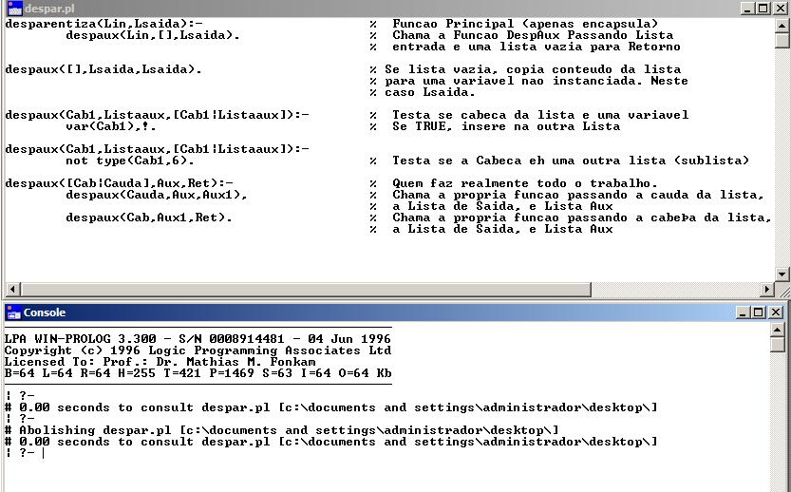

Após compilação correta.

2º Passo – Testes de Execução e Seus Resultados:

Cópia da tela de teste do programa que mostra as listas de entrada utilizadas e a respectiva saída após sua passagem pelo predicado desparentiza definido.

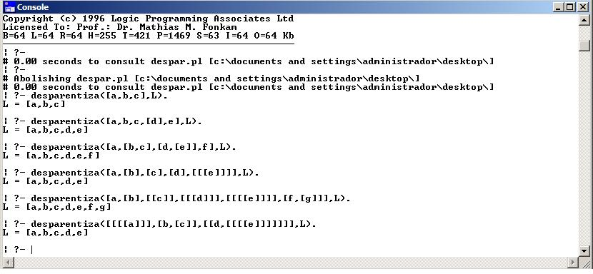
Conclusões e considerações finais

O nível de dificuldade de resolução dos problemas apresentado foi 7*. em decorrência da falta de familiaridade com a IDE Prolog utilizada e falta de conhecimento de algumas funções já definidas na própria linguagem.

Trata-se de um problema recursivo de difícil solução inicial pelo fato de não se saber diferenciar uma variável de um termo tipo lista.

Percebe-se que se a lista de entrada contendo ou não sublistas é processada sem problemas e mantém a ordem inicial de seus elementos .

* Em uma escala de 0 a 10

Exercício 2:

Objetivos:

Tem-se um universo de oito animais que estão representados por uma estrutura em árvore contendo as classes de cada animal.

Objetivamos escolher uma estrutura em Prolog que represente a Classificação destes animais e discutir como seria um programa que pudesse classificar qualquer animal utilizando a estrutura utilizada para classificar os oito animais representados por esta estrutura de árvore.

Metodologia:

A partir do universo de oito animais representados, foi desenvolvida a estrutura de árvore que verifica se o animal pertence ao universo de animais inicialmente definido, caso ele pertença, é retornado uma Lista contendo as Classes deste animal. Caso o animal não pertença ao universo especificado, é retornado uma mensagem de erro, informando que o animal não está previamente especificado entre as Classes possíveis.

Em Prolog, podemos representar uma estrutura de árvore, como sendo uma lista, na qual as sub-árvores(ramos) também são listas, isto é, temos listas dentro de uma lista.

A busca numa árvore é feita a partir da comparação do elemento procurado(animal X) com os elementos definidos no universo de animais (a1, a2, r1, p1, p2, h1, c1, c2) e se forem iguais, o programa retorna as classes do animal, armazenando a partir da folha da árvore as classes do animal que serão impressas na Lista de Saída.

Desenvolvimento:

Para iniciar a busca na árvore, é necessário entrar com o animal a ser procurado e como retorno teremos uma Lista com as Classes. Isto é especificado pelo código abaixo, que verifica se o animal X pertence a uma de suas subclasses (aquáticos e terrestres):

animal(X,[animal|Cauda]):-
aquatico(X,Cauda);
terrestre(X,Cauda).

A verificação se pertence à classe aquático é feita da seguinte maneira:

aquatico('a1', [aquatico]).
aquatico('a2', [aquatico]).

É comparado o elemento X (animal procurado) com os elementos 'a1' e 'a2', e se X for igual a um deles é retornado a Lista Aquático. Neste caso a Lista de Saída é retornada e o programa termina. Caso o animal não pertença à classe aquático, a busca é feita nas outras classes.

A verificação se pertence à classe Terrestre, é feita a partir da busca do elemento(animal X) em suas subclasses( répteis, pássaros e mamíferos). Em cada subclasse será testado se o elemento pertence à subclasse e caso pertença, será retornada na lista de saída a classe do animal. Isto é feito da seguinte maneira:

terrestre(X,[Terrestre|Cauda]):-
repteis(X,Cauda);
passaros(X,Cauda);
mamiferos(X,Cauda).

A verificação se o animal é da subclasse Terrestre-Réptil é feita da seguinte maneira:

repteis('r1',[repteis]).

Caso o animal não pertença a esta classe, a busca é feita nas outras classes.

A verificação se o animal é da subclasse Terrestre-Pássaros é feita da seguinte maneira:

passaros('p1',[passaros]).
passaros('p2',[passaros]).
Para a verificação se animal pertence à subclasse Terrestre-Mamífero, é feita uma busca na entre as possíveis subclasses de Mamíferos (Herbívoros e Carnívoros) e a partir destas subclasses é retornado na Lista de Saída as classes do elemento. A verificação da subclasse Terrestre-Mamífero e chamada das suas subclasses, Herbívoros e Carnívoros, é feita da seguinte maneira:

mamiferos(X,[mamiferos|Cauda]):-
herbivoros(X,Cauda);
carnivoros(X,Cauda).

E na seqüência é verificado se pertence à subclasse Terrestre-Mamífero-Herbívoro:

herbivoros('h1',[hebivoros]).

Ou se pertencem à subclasse Terrestre-Mamífero-Carnivoros:

carnivoros('c1',[carnivoros]).
carnivoros('c2',[carnivoros]).

Para classificar qualquer animal, podemos utilizar uma estrutura semelhante àquela utilizada na resolução deste exercício. O que poderia ser feito, é colocar os animais em uma árvore, colocando a classe principal na raiz da árvore e suas subclasses em seus ramos, e a cada nível que percorrêssemos na árvore seria colocada uma subclasse dependente das anteriores, até que no final da árvore estariam representados os animais. Quando um animal é procurado, suas classes podem ser retornadas em uma lista, como foi desenvolvido neste exercício.

Código Fonte Comentado:

Abaixo segue o código-fonte comentado do programa:

% dado um animal e uma lista de retorno inicia a busca na arvore
% de classes dos animais.

animal(X,[animal|Cauda]):-
aquatico(X,Cauda);
terrestre(X,Cauda).

%Caso o Animal da Entrada Não pertence às Classes Volta o "erro"

animal(_,'Animal Não Pertence às Espécies Declaradas'):-!.

%Verifica se o animal dado pertence à Subclasse Aquático.
%Retorna a lista "Aquático"

aquatico('a1', [aquatico]).
aquatico('a2', [aquatico]).

%Verifica se o animal dado pertence à Subclasse Terrestre

terrestre(X,[terrestre|Cauda]):-
repteis(X,Cauda); %Testa na Arvore de Classe Animal se e Réptil
passaros(X,Cauda); %Testa na Arvore de Classe Animal se e Pássaro
mamiferos(X,Cauda). %Testa na Arvore de Classe Animal se e Mamífero

%Verifica se o animal dado pertence à Subclasse Terrestre-Reptil.
%Retorna a lista "Réptil"

repteis('r1',[repteis]).

%Verifica se o animal dado pertence à Subclasse Terrestre-Passaro.
%Retorna a lista "Pássaros"

passaros('p1',[passaros]).
passaros('p2',[passaros]).

%Verifica se o animal dado pertence à Subclasse Terrestre-Mamifero.
%Retorna a lista "Mamífero"

mamiferos(X,[mamiferos|Cauda]):-
herbivoros(X,Cauda);
carnivoros(X,Cauda).

%Verifica se o animal dado pertence à Subclasse Terrestre-Herbivoro.
%Retorna a lista "Herbívoros"

herbivoros('h1',[hebivoros]).

%Verifica se o animal dado pertence à Subclasse Terrestre-Carnivoro
%Retorna a lista "Carnívoro"

carnivoros('c1',[carnivoros]).
carnivoros('c2',[carnivoros]).

% Exemplo de Start:
% animal(a1,LSaida).

Exemplos de Teste de Execução e Resultados:

Para testar o programa, realizamos alguns testes conforme mostrado abaixo:

1º Passo – Compilação:

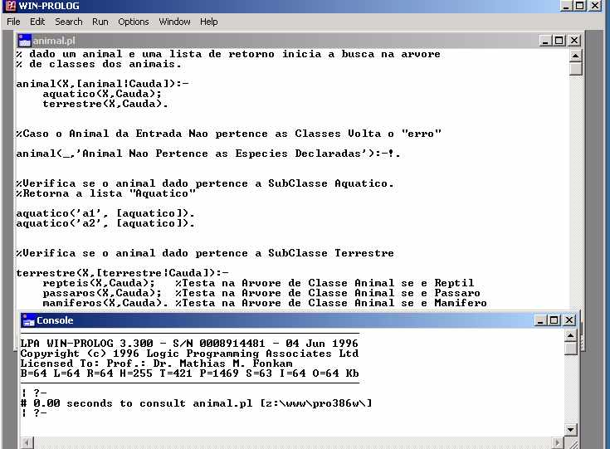

2º Passo – Testes de Execução e Seus Resultados:

Cópia da tela de teste do programa que mostra as saída para as buscas efetuadas no programa.

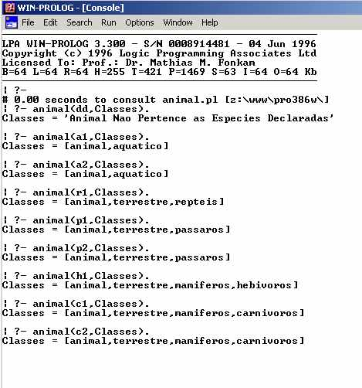

Bibliografia

SWI-Prolog 5.6.10 Reference Manual:
http://gollem.science.uva.nl/SWI-Prolog/Manual/typetest.html

LPA-PROLOG para Programadores Arity/PROLOG:
http://labic.icmc.usp.br/didatico/ArityLPA/index.htm

Apêndice
Código .pl para execução em WinPROLOG 3.0
http://www.comp.ufscar.br/~marsolla/PLP/PROLOG
Arquivo despar.pl
Arquivo animal.pl

